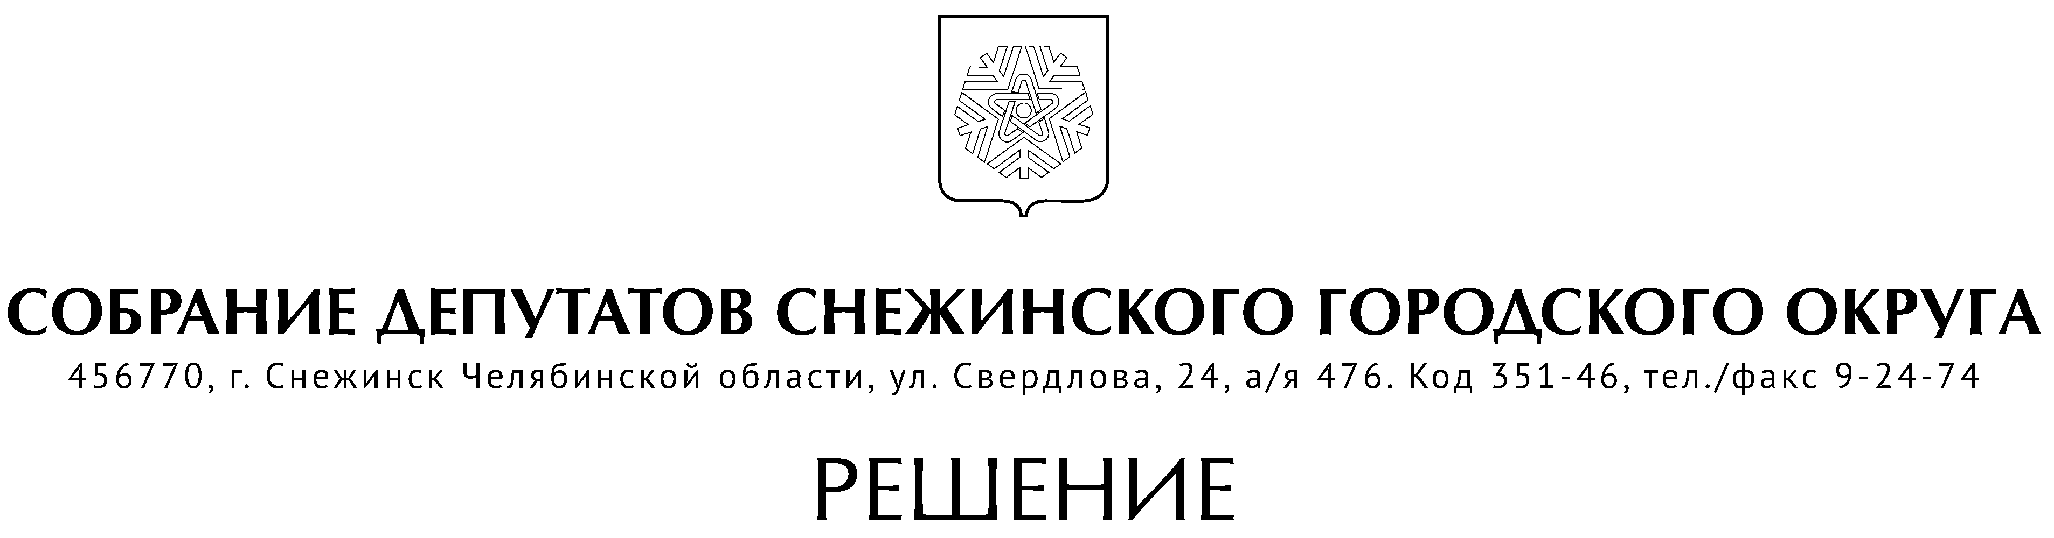

от 09 декабря 2021 года № 159

г. Снежинск
Челябинской области

О внесении изменений в решение
Собрания депутатов Снежинского
городского округа от 28.06.2016 г. № 74

Руководствуясь Уставом муниципального образования «Город Снежинск», Собрание депутатов Снежинского городского округа

РЕШАЕТ:

1. Внести в решение Собрания депутатов города Снежинска от 28.06.2016 г. № 74 «О Порядке уведомления о фактах обращения к отдельным категориям лиц с целью склонения их к совершению коррупционных правонарушений» (в редакции от 14.12.2017 г. № 147) следующие изменения:

- пункт 2 решения Собрания депутатов города Снежинска от 03.03.2016 г. № 19 изложить в следующей редакции:
«2. Установить, что:
1) Уведомление в Комиссию, созданную решением Собрания депутатов города Снежинска, представляют:
- лица, замещающие муниципальные должности.
2) Уведомление Председателю Собрания депутатов города Снежинска представляют:
- муниципальные служащие Собрания депутатов города Снежинска;
- лица, замещающие должности в Собрании депутатов, не отнесенные к должностям муниципальной службы и наделенные в силу занимаемой должности организационно-распорядительными полномочиями;
3) Уведомление председателю Контрольно-счетной палаты города Снежинска представляют:
- муниципальные служащие Контрольно-счетной палаты города Снежинска;
- лица, замещающие должности в Контрольно-счетной палате города Снежинска, не отнесенные к должностям муниципальной службы и наделенные в силу занимаемой должности организационно-распорядительными полномочиями.
4) Уведомление в отдел кадров администрации города Снежинска представляют:
- муниципальные служащие администрации города Снежинска;
- лица, замещающие должности в администрации города Снежинска, не отнесенные к должностям муниципальной службы и наделенные в силу занимаемой должности организационно-распорядительными полномочиями;
- руководители органов управления администрации города Снежинска, города Снежинска, имеющие статус юридического лица;
5) лица, замещающие должности в органах управления администрации города Снежинска, имеющих статус юридического лица, не отнесенные к должностям муниципальной службы и наделенные в силу занимаемой должности организационно-распорядительными полномочиями, Уведомление представляют руководителю соответствующего органа управления администрации города Снежинска».

2. Настоящее решение подлежит официальному опубликованию.

Председатель Собрания депутатов
Снежинского городского округа А. Г. Ремезов

Глава Снежинского городского округа И. И. Сапрыкин

СОГЛАСОВАНО:

Руководитель аппарата
Собрания депутатов А. М. Третникова

Рассылка:

Администрация
Газета
Отдел кадров

Канищева Е.Г.

